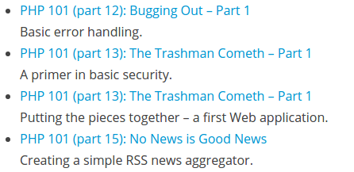
網站https://devzone.zend.com/6/php-101-php-for-the-absolute-beginner/
上有兩part 13, 沒有part14!
這兩個part 13的內容也是一樣的.

